Создание оглавления. Инструкция.

- Все абзацы текста в соответствии с требованиями к реферативным документам должны иметь размер символов – 14 пт. Полуторный междустрочный интервал. Зададим требуемые параметры всему документу целиком.
Форматирование абзацев:
- Выделяем весь текст (CTRL+A)
- Размер шрифта - 14
- Выравнивание – по ширине, первая строка – отступ – на 1см, междустрочный интервал – полуторный.

- Расположение глав с новой страницы:
Установить курсор перед первым символом заголовка. Разметка страницы – Разрывы - Страница. И так поступите со всеми заголовками. Внимание: ЗАГОЛОВКИ выделены курсивом и прописными буквами!

- Пронумеруйте страницы:
Вставка – Номер страницы – Положение - внизу страницы, Выравнивание – справа. Нумерацию начать с 1.

- Форматирование стиля:
На вкладке инструментов Главная – ПКМ на Заголовок1 - Изменить
Выравнивание – по центру, Шрифт – Arial, начертание – полужирный, размер – 16, междустрочный интервал - полуторный.
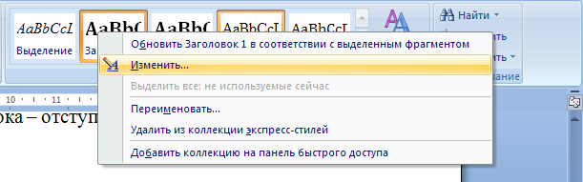

- Создадим оглавление:
Встаньте перед первым заголовком. Добавьте новую страницу (см. п. 5). Создадим автоматически оглавление по всем созданным заголовкам.Ссылки– Оглавление – Автособираемое оглавление 1.

- Измените формат оглавления. Выделите его. Междустрочный интервал – полуторный – размер шрифта – 14 пт.

